Mitsubishi ASX 2017
Met 'Dynamic Shield'

Nauwelijks enkele weken na zijn wereldpremière op het autosalon van Los Angeles in november vorig jaar komt de vernieuwde ASX naar Europa en introduceert hij een nieuwe interpretatie van de nieuwe visuele identiteit 'Dynamic Shield' van MMC (Amerikaanse specificaties, versie hieronder getoond).

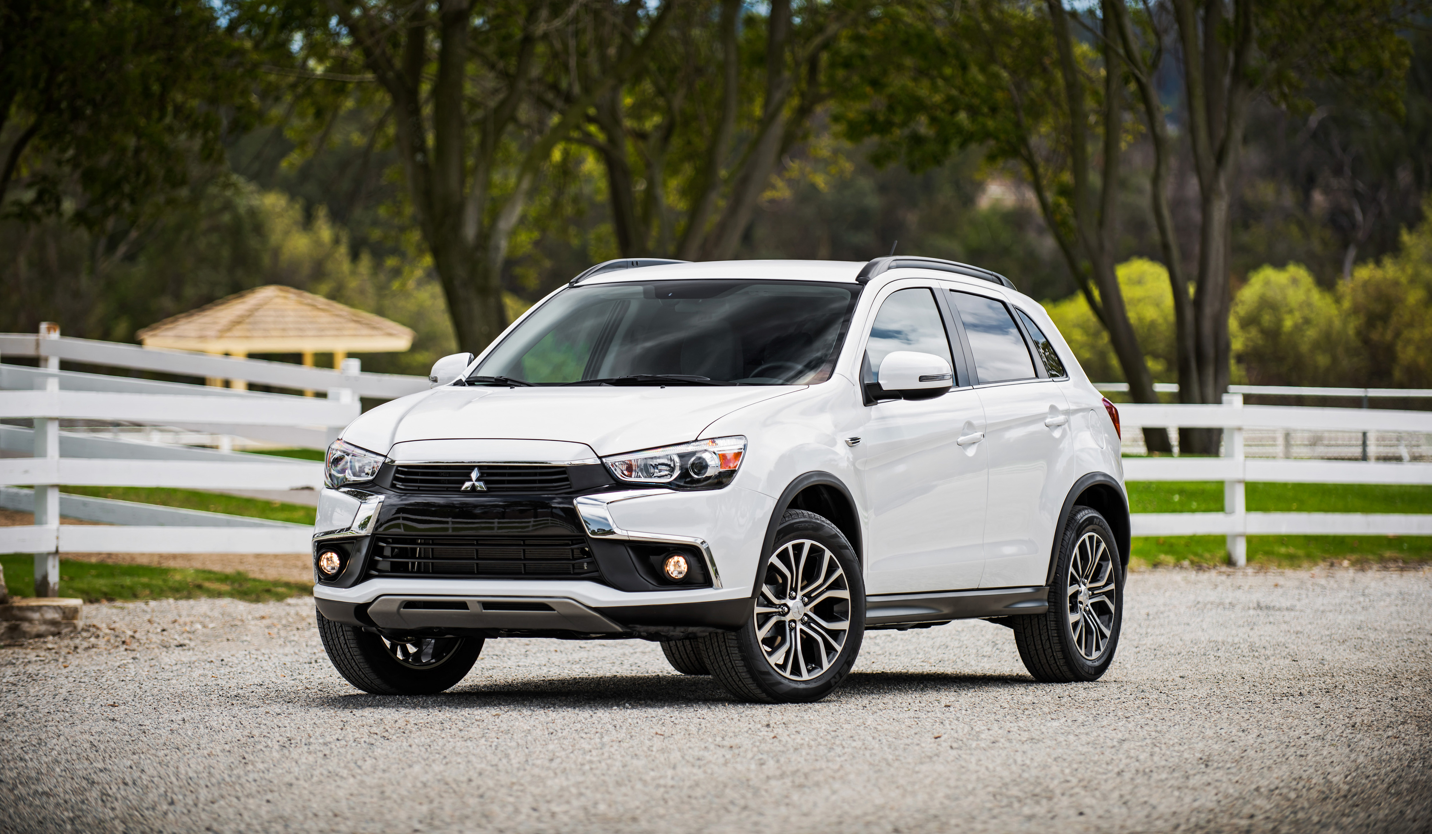

Met meer dan 900.000 geproduceerde exemplaren sinds zijn lancering in 2010 werpt de ASX* zich op als een wereldwijd succesverhaal voor Mitsubishi Motors Corporation (MMC) en een ideaal geplande evolutie in het licht van het alsmaar grotere aanbod compacte SUV's.

… Dat geldt nog meer in Europa** – zijn op een na grootste markt met 216.485 verkochte exemplaren sinds zijn lancering*** - waar hij nog steeds het op één na meest verkochte Mitsubishi Motors-model blijft, na de Outlander (46.940 exemplaren voor KJ15 of + 28%).

Door voort te bouwen op die solide basis blijft Mitsubishi Motors zijn succes versterken, terwijl het gamma voortdurend wordt opgefrist om zowel de markttrends en de wensen van klanten als de evolutie van het merk te blijven volgen.
* RVR of Outlander Sport buiten Europa
**'MME34'-zone d.w.z. 34 markten – excl. RU & UA
*** Tot 31 dec. 2015

Visuele identiteit
Voor een soepele overgang naar de volgende generatie van Mitsubishi-modellen meet de ASX 2017 zich de nieuwe 'Dynamic Shield'-identiteit van MMC aan.

Deze visuele identiteit, die voor het eerst werd voorgesteld op de showcar Outlander PHEV Concept-S uit 2014, symboliseert de functionaliteit en geruststellende veiligheid die inherent zijn aan de SUV's van Mitsubishi Motors. Denk bijvoorbeeld aan hun uitgesproken chroomtrekken aan beide zijden van het logo met de drie diamanten in het radiatorrooster die een driedimensionale beweging suggereren.

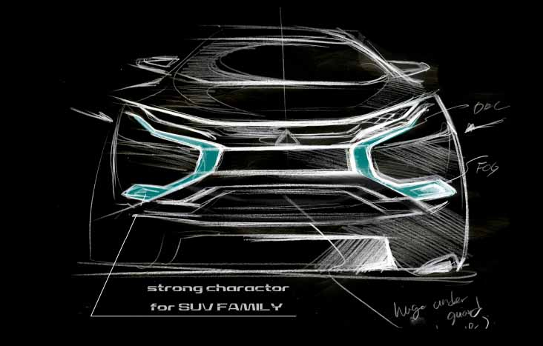

In het geval van de ASX werd de voorbumper gewijzigd om plaats te bieden aan de chroomlijnen terwijl het centrale deel zwart werd gelaten als verwijzing naar de Nieuwe Outlander (zie bovenstaande schets) of eX-Concept. Het bovenste deel van het radiatorrooster bestaat voortaan uit dunne zwarte horizontale spijlen die aansluiten op de koplampen, voor een geïntegreerde look.

Zoals Tetsuro Aikawa (President van MMC) toelichtte op het autosalon van Genève 2015: “…Dit nieuwe gezicht brengt hulde aan ons verleden en aan onze filosofie van 'vorm volgt functie'. Hij verwijst naar de zijdelingse bumperbeschermers die in het verleden te zien waren op de Pajero/Montero/Shogun en die zowel de inzittenden als de auto zelf een uniek gevoel van bescherming verlenen. In die zin weerspiegelt het nieuwe gezicht het designerfgoed van ons merk en de evolutie daarvan. Dat hebben we het 'Dynamic Shield'-concept genoemd.”

Behalve dit nieuwe vooraanzicht krijgen de Europese versies van de ASX 2017 ook een haaienvinantenne, beter ondersteunende zetels en een nieuwe zetelstof.

Die kosmetische aanpassingen vormen een aanvulling op de recente verbeteringen aan de Europese ASX:
- De nieuwe 1.6-turbodieselmotoren met 114 pk (met automatisch stop-startsysteem, handgeschakelde zesversnellingsbak en twee- of vierwielaandrijving).
- Onderhoudsintervallen uitgebreid tot 20.000 kilometer.
- Nieuwe uitrusting (18" lichtmetalen meerspaaksvelgen, pianozwarte accenten op het stuur, automatisch dimmende achteruitkijkspiegel, enz.) – Beschikbaarheid naargelang de markt en het model.

***

